**Ôn tập công nghệ 9 tuần 3-4 (19/9 đến 30/9/2022)**

**Câu 1.**Có mấy loại dụng cụ dùng trong lắp đặt mạng điện?

A. 1                                                                         B. 2

C. 3                                                                         D. 4

**Câu 2.**Hãy cho biết, V là kí hiệu trên đồng hồ đo điện nào?

A. Vôn kế

B. Ampe kế

C. Oát kế

D. Công tơ điện

**Câu 3.**Hãy cho biết, A là kí hiệu trên đồng hồ đo điện nào?

A. Vôn kế

B. Ampe kế

C. Oát kế

D. Công tơ điện

**Câu 4.**Hãy cho biết, W là kí hiệu trên đồng hồ đo điện nào?

A. Vôn kế

B. Ampe kế

C. Oát kế

D. Công tơ điện

**Câu 5.**Hãy cho biết, kWh là kí hiệu trên đồng hồ đo điện nào?

A. Vôn kế

B. Ampe kế

C. Oát kế

D. Công tơ điện

**Câu 6.**Công dụng của vôn kế là:

A. Đo điện áp

B. Đo dòng điện

C. Đo công suất

D. Đo điện năng tiêu thụ

**Câu 7.**Công dụng của Ampe kế là:

A. Đo điện áp

B. Đo dòng điện

C. Đo công suất

D. Đo điện năng tiêu thụ

**Câu 8.**Công dụng của Oát kế là:

A. Đo điện áp

B. Đo dòng điện

C. Đo công suất

D. Đo điện năng tiêu thụ

**Câu 9.**Công dụng của công tơ điện là:

A. Đo điện áp

B. Đo dòng điện

C. Đo công suất

D. Đo điện năng tiêu thụ

**Câu 10.**Công dụng của cưa là:

A. Cắt ống nhựa và kim loại

B. Cắt dây dẫn

C. Khoan lỗ trên bê tông

D. Đo chính xác đường kính dây điện

**Câu 11.**Công dụng của kìm là:

A. Cắt ống nhựa và kim loại

B. Cắt dây dẫn

C. Khoan lỗ trên bê tông

D. Đo chính xác đường kính dây điện

**Câu 12.**Công dụng của khoan là:

A. Cắt ống nhựa và kim loại

B. Cắt dây dẫn

C. Khoan lỗ trên bê tông

D. Đo chính xác đường kính dây điện

**Câu 13.**Công dụng của panme là:

A. Cắt ống nhựa và kim loại

B. Cắt dây dẫn

C. Khoan lỗ trên bê tông

D. Đo chính xác đường kính dây điện

**Câu 14.**Hãy cho biết, đâu là thước kẹp?

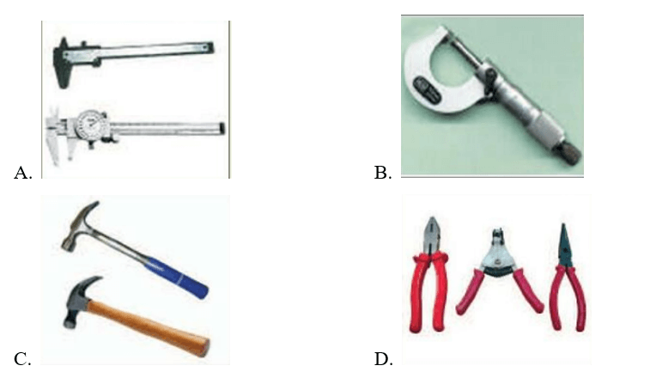

**Câu 15.**Hãy cho biết, đâu là panme?

